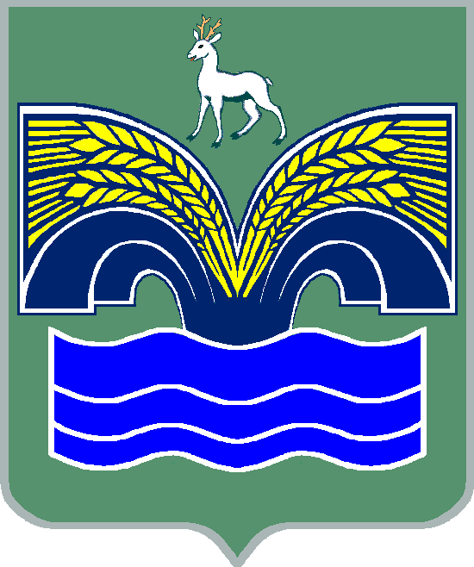
СОБРАНИЕ ПРЕДСТАВИТЕЛЕЙ

ГОРОДСКОГО ПОСЕЛЕНИЯ ВОЛЖСКИЙ
МУНИЦИПАЛЬНОГО РАЙОНА КРАСНОЯРСКИЙ
САМАРСКОЙ ОБЛАСТИ
ТРЕТЬЕГО СОЗЫВА

РЕШЕНИЕ
от 14 ноября 2018 года № 61

О внесении изменений в Положение о комиссии по соблюдению требований к служебному поведению муниципальных служащих
и урегулированию конфликта интересов в Администрации городского поселения Волжский муниципального района Красноярский
Самарской области

В целях приведения муниципальных правовых актов в соответствие с действующим законодательством о противодействии коррупции, руководствуясь частью 1.1 статьи 12 Федерального закона от 25.12.2008 № 273-ФЗ «О противодействии коррупции», Собрание представителей городского поселения Волжский муниципального района Красноярский Самарской области РЕШИЛО:
1. Внести в Положение о комиссии по соблюдению требований к служебному поведению муниципальных служащих и урегулированию конфликта интересов в Администрации городского поселения Волжский муниципального района Красноярский Самарской области, утвержденное решением Собрания представителей городского поселения Волжский муниципального района Красноярский Самарской области от 15.04.2016 № 8 (с изменением от 04.12.2017 № 78), изменение, исключив в пункте 56 слова «не позднее одного рабочего дня, следующего за днем проведения соответствующего заседания комиссии».
2. Опубликовать настоящее решение в газете «Красноярский вестник».
3. Настоящее решение вступает в силу со дня его официального опубликования.

Председатель  Собрания представителей  городского поселения Волжский муниципального района Красноярский Самарской области  _______________ А.А. Туймасов | Глава  городского поселения Волжский  муниципального района  Красноярский Самарской области  _____________ В.Ю. Фадин

